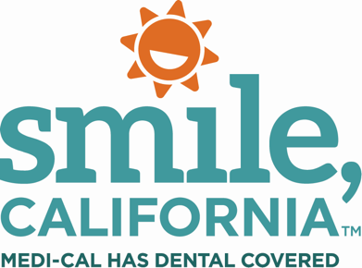

Tooth Enamel Social Media Captions:

In English:

Did you know that tooth enamel is the hardest substance in the human body? Tooth enamel is the first line of defense your teeth have against tooth decay. Swipe right to learn how to take care of your enamel. ⁠
Visit SmileCalifornia.org for more oral health tips. ⁠

Use hashtags: #SmileCalifornia

En Español:

¿Sabía que el esmalte dental es la sustancia más dura del cuerpo humano? El esmalte dental es la primera línea de defensa que tienen los dientes contra las caries. Deslice su dedo hacia la derecha para aprender a cuidar su esmalte. ⁠

Visite SonrieCalifornia.org para obtener más consejos de salud bucal.

Utilize los hashtags: #SonrieCalifornia

